BIZNESOWA ANALIZA DANYCH

RAPORT

Skład grupy
Mikita Kutsayeu 48860
Cel projektu:
Analiza danych dotyczących kierowców w Stanach Zjednoczonych w latach 2010-2023 pod kątem trendów przestrzennych, rozkładu płci oraz gęstości kierowców w relacji do populacji.
Założenia projektowe:
Analiza obejmuje wszystkie 50 stanów USA oraz Dystrykt Kolumbii
Okres badawczy: 2010-2023
Główne wskaźniki analizowane: liczba kierowców ogółem, podział na płeć, wskaźnik kierowców na 1000 mieszkańców
Wykorzystanie Microsoft Power BI do stworzenia interaktywnego raportu
Stworzenie 3 stron raportu z różnymi perspektywami analitycznymi
Dane źródłowe:
Plik CSV: Licensed_Drivers_By_Sex_And_Ratio_To_Population__2010-2023__DL-1C_data.gov.csv
Zawiera dane dla lat 2010-2023 dla każdego stanu USA
Główne kolumny: stan, rok, liczba kierowców (mężczyźni, kobiety, ogółem), wskaźniki procentowe, dane o populacji

Plik CSV: States.csv
Tabela pomocnicza zawierająca dane geograficzne i identyfikacyjne stanów USA
Zawiera kolumny: nazwa stanu, skrót stanu, współrzędne geograficzne (szerokość i długość geograficzna)
Użyta do poprawnego wyświetlania stanów na mapie USA w Power BI
Umożliwia tworzenie relacji z głównym zbiorem danych poprzez pole "State"

Pytania badawcze:
Czy liczba licencjonowanych kierowców w USA systematycznie rosła w latach 2010–2023?
Czy istnieją istotne różnice pomiędzy stanami USA pod względem liczby kierowców na 1000 mieszkańców?
Jak kształtuje się struktura płci kierowców i czy udział kobiet zmieniał się w czasie?
Które stany charakteryzują się najwyższą i najniższą gęstością kierowców?
Metody analizy:
W projekcie wykorzystano podstawowe metody analizy opisowej oraz porównawczej. Dane zostały przekształcone w Power Query (zmiana typów danych, tworzenie kolumn obliczeniowych), a następnie połączone w modelu danych. Analiza obejmuje agregacje roczne, porównania przestrzenne pomiędzy stanami oraz analizę struktury płci kierowców.

Lista czynności wykonanych w Power BI wraz ze zrzutami ekranu:
Zaimportowanie pliku CSV do Power BI Desktop
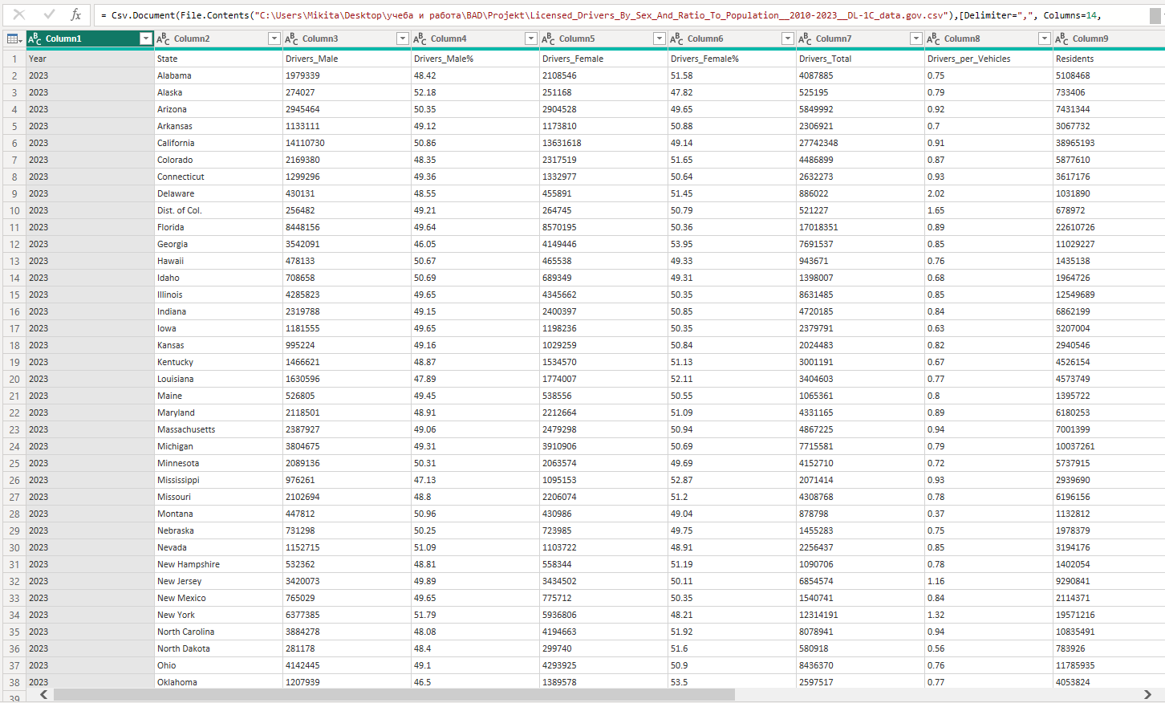
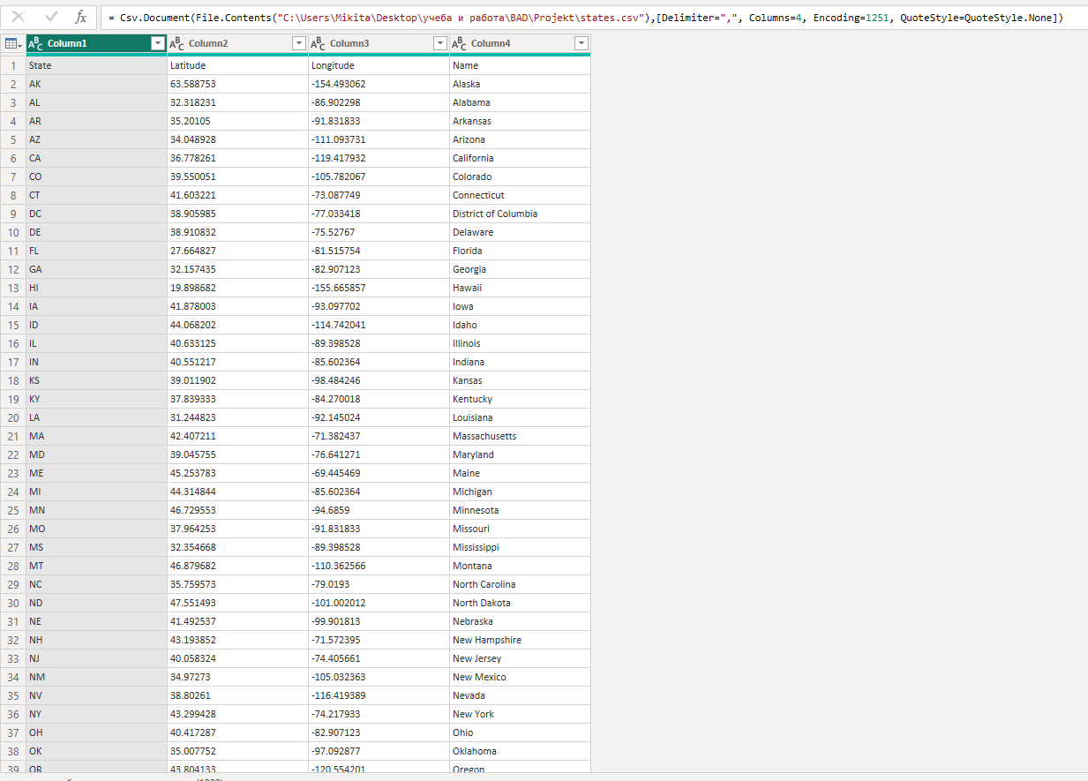
Zmiana typów danych
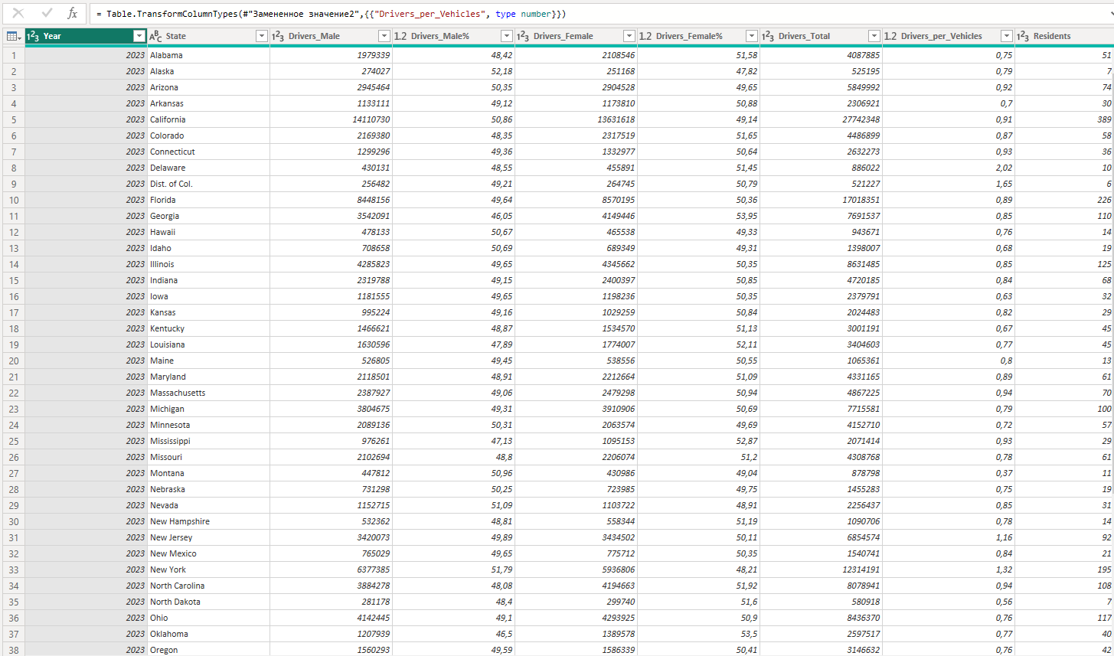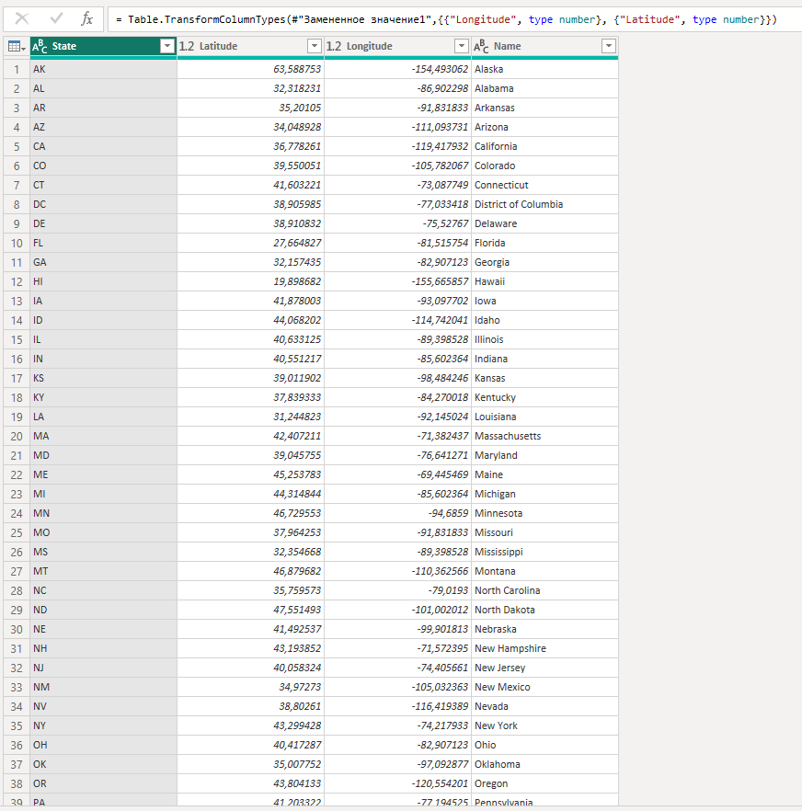
Dodanie kolumny obliczeniowej
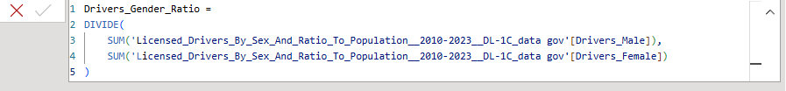
Utworzenie relacji między tabelami
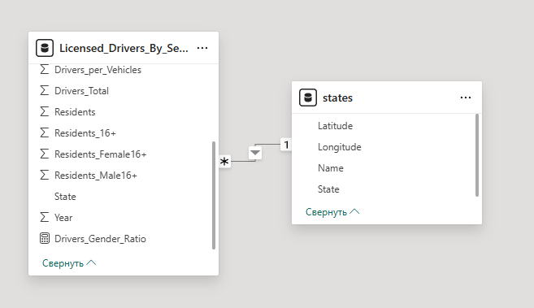

Utworzone wizualizacje – widok raportu:
Stworzenie wizualizacji - Strona 1 " Porównanie regionów"
Mapa USA z klastrami geograficznymi
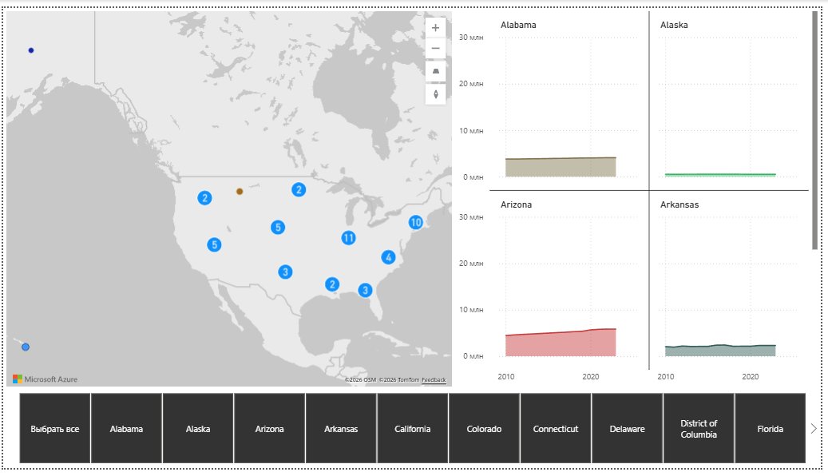
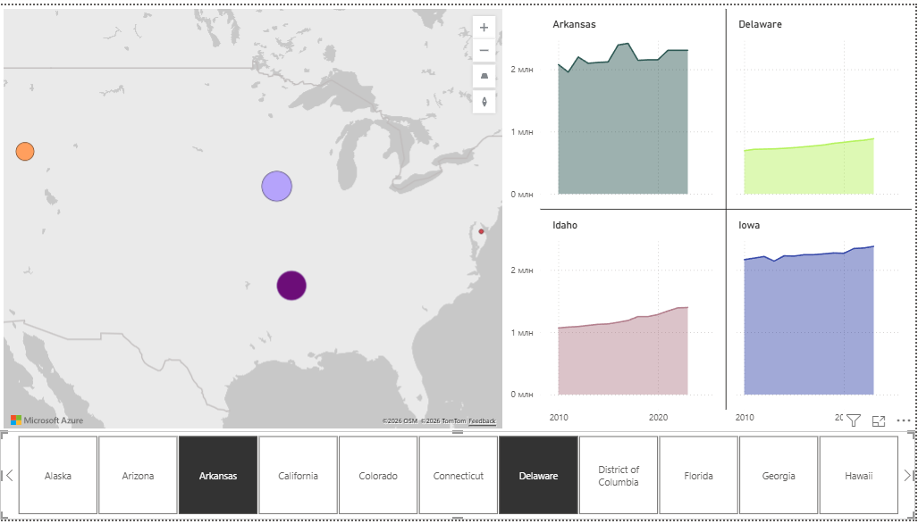

Stworzenie wizualizacji - Strona 2 " Analiza genderowa kierowców"
Diagram kołowy pokazujący rozkład płci kierowców
Wykres słupkowy Top stanów według procentowego udziału kobiet-kierowców
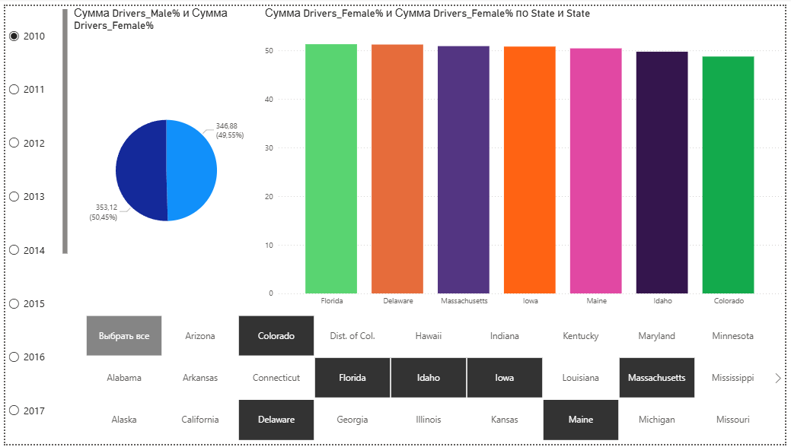

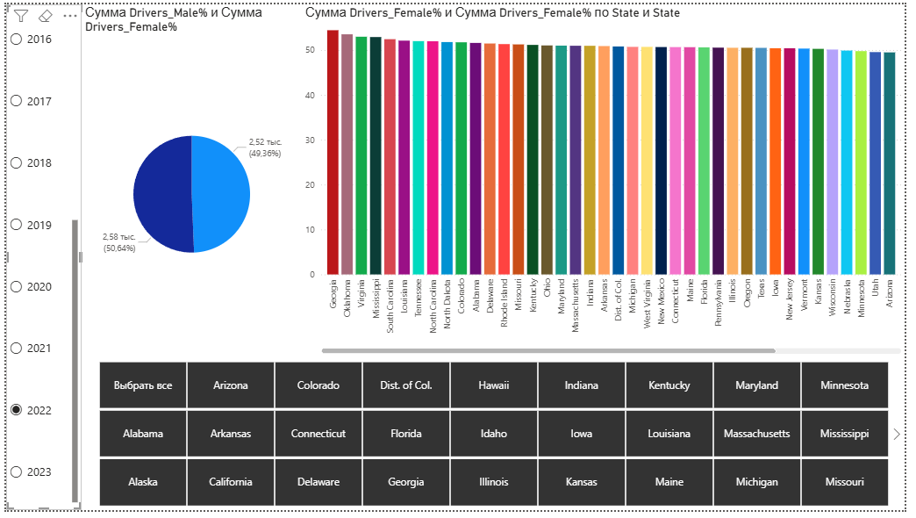

Stworzenie wizualizacji - Strona 3 "Analiza gęstości kierowców"
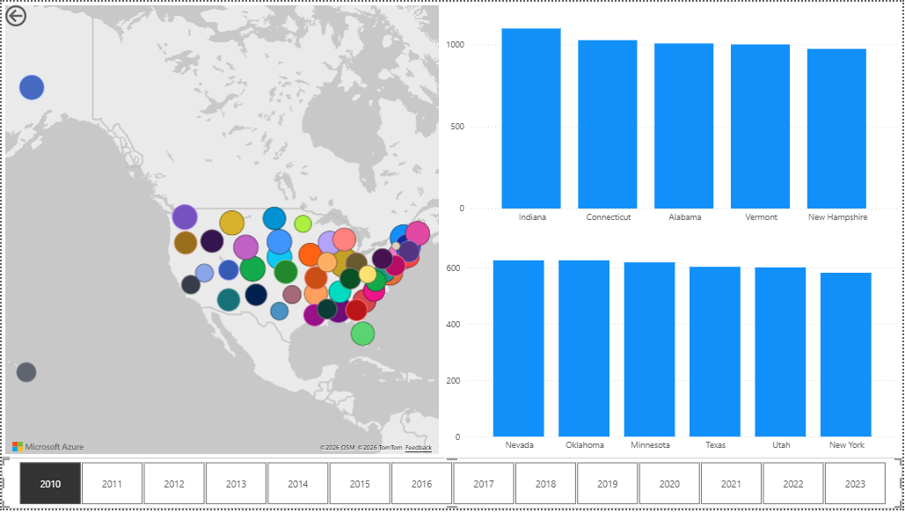
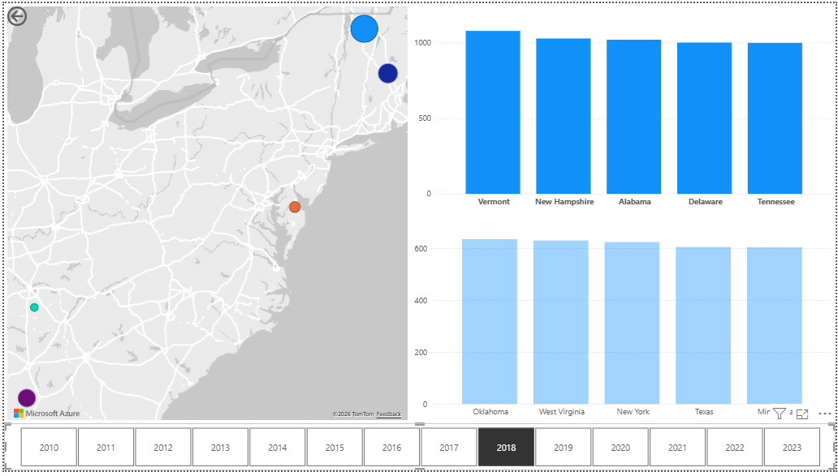

Wnioski i obserwacje:
Analiza danych wskazuje na ogólny wzrost liczby licencjonowanych kierowców w USA w badanym okresie 2010–2023.
Widoczne są znaczące różnice pomiędzy stanami – stany o dużej powierzchni i wysokim poziomie urbanizacji charakteryzują się wyższą liczbą kierowców.
Struktura płci kierowców pozostaje stosunkowo stabilna, jednak w wybranych stanach zauważalny jest wzrost udziału kobiet.
Wskaźnik liczby kierowców na 1000 mieszkańców pozwala lepiej porównać stany niezależnie od ich populacji.
Zastosowanie interaktywnych wizualizacji w Power BI umożliwia szybkie porównania i eksplorację danych.
Należy zauważyć, że analiza opiera się na danych zagregowanych na poziomie stanów, co może maskować różnice wewnątrz poszczególnych regionów.

